**Здоровый образ жизни** не занимает пока первое место в иерархии потребностей и ценностей человека в нашем обществе. Но если мы научим детей с самого раннего возраста ценить, беречь и укреплять своё здоровье, будем личным примером, демонстрируя здоровый образ жизни, то только в этом случае можно надеяться, что будущие поколение будет более здорово и развито не только личностно, интеллектуально, духовно, но и физически.

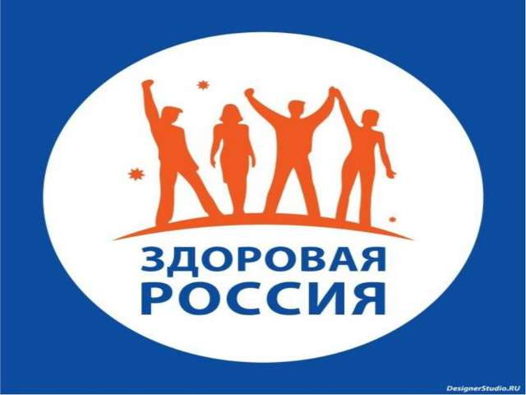

**«Человек может жить до 100 лет.** Мы сами своей невоздержанностью, своей беспорядочностью, своим безобразным обращением с собственным организмом сводим этот нормальный срок до гораздо меньшей цифры».

И.П. Павлов

**Уважаемые родители!**

* С раннего детства воспитывайте у своих детей привычку заниматься физкультурой и спортом!
* Уважайте спортивные интересы и пристрастия своего ребёнка!
* Поддерживайте желание участвовать в спортивных мероприятиях ДОУ!
* Участвуйте вместе с ребёнком в спортивных праздниках, досугах организуемых в ДОУ.
* Воспитывайте в своих детях уважение к людям, занимающимся спортом!
* Рассказывайте о своих спортивных достижениях в детстве и юности!
* Демонстрируйте свой пример занятий физкультурой и спортом!
* Дарите своим детям спортивный инвентарь и снаряжение!
* Совершайте со своим ребёнком прогулки на свежем воздухе всей семьёй, походы и экскурсии!
* Поддерживайте своего ребёнка в случае неудач, закаляйте его волю и характер!

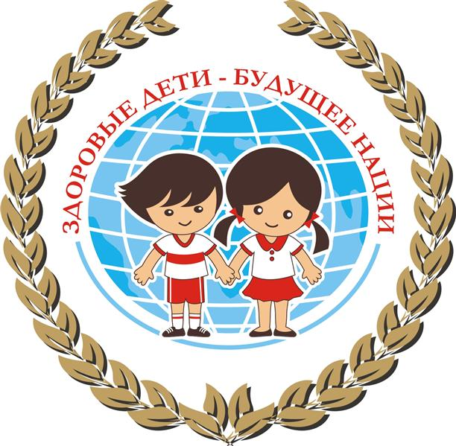

**Спортивная семья –**

**залог воспитания**

**здорового ребёнка!**

Дети дошкольного возраста очень любят выполнять спортивные упражнения облечённые в форму игр. Родителям вполне доступно дома, во дворе, на прогулке проводить с детьми такие игры, во время которых дети не только приобретают жизненно важные навыки, но и развиваются физически. Со временем физические упражнения становятся для детей любимой игрой, в которой всё интересно: новые достижения, состязательность игр, а главное – участие родителей. Всякая нагрузка начинает восприниматься легко и с любопытством.

**Мы – ЗА ЗОЖ!**

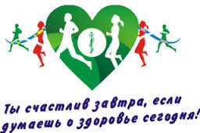

**Здоровье** – это самое дорогое, самый драгоценный дар, который получил человек от природы!

**ЗДОРОВЬЕ - ЭТО ЗДОРОВО!**

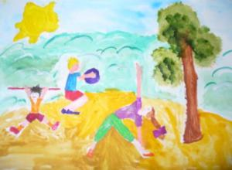

**Здоровье** бесценно – оно на года.

Каким оно будет – зависит от тебя!

Выбирай здоровую жизнь!

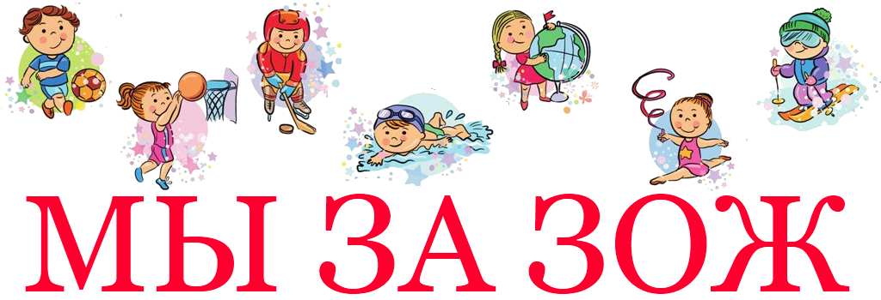**Уважаемые мамы и папы!**

Если Ваши дети Вам дороги, если Вы хотите видеть их счастливыми, помогите им сохранить своё здоровье. Постарайтесь сделать так, чтобы в Вашей семье занятия физкультурой и спортом стали неотъемлемой частью совместного досуга.

**Здоровый дошкольник сегодня - здоровая нация в будущем!**

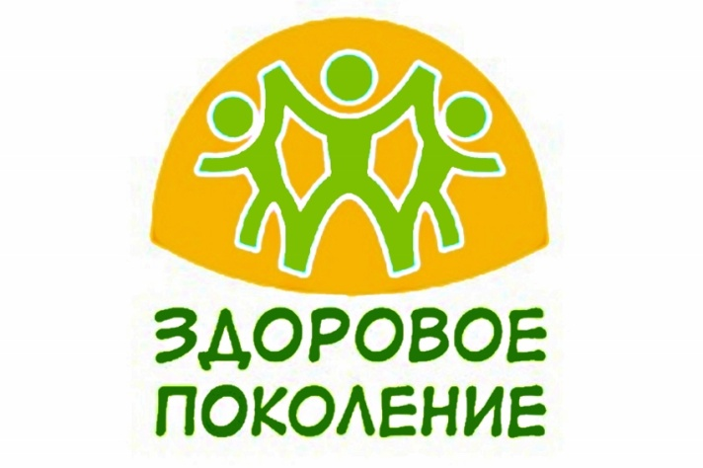

**ЗДОРОВЬЕ –**

**ЭТО БУДУЩЕЕ!**

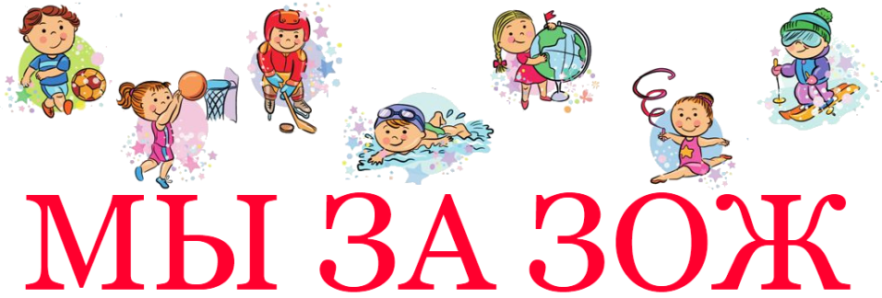

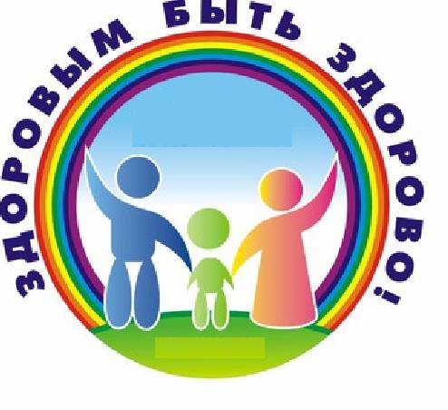

**Подготовила:**

**Ягосфарова С.Н.**

**2017**